MOIS : JUILLET
SEMAINE : S26
DATE : du 30 juin au 6 juillet
OBJECTIF : aucun sinon le minima et gestion horaires travail lourds + chirurgie dentaire fin semaine

 | LUNDI |  | MARDI |  | MERCREDI |  | JEUDI |  | VENDREDI |  | SAMEDI |  | DIMANCHE
NATATION | MUSCU  YOGA  30 MN |  | MARCHE  1h30  MUSCU  30 MN  CAP  45 mn  5x 1/1 2 fois  6.5 km |  | VTT avec copines  All 1  Facile  30 km  2h30 |  | VTT TAF  1h 30  Travail technique  25 km
VELO

COURSE a PIED

BILAN et Commentaires : Vélo 4h15 et 55 km ; CAP 45 mn ; total 6 h00

- chirurgie dentaire le vendredi matin, et ensuite interdiction de faire du sport pendant 4 jours. De toute façon j’étais bien talée. Et journées complètes au boulot. Donc énorme semaine récup / sport.

SEMAINE : 27 DATE : du 7 au 13 JUILLET
OBJECTIF : BRM 400 mais annulé au dernier moment
THEME SEMAINE : Vacances !!!! THEME DU MOIS : Volume

LUNDI |  | MARDI |  | MERCREDI |  | JEUDI |  | VENDREDI |  | SAMEDI |  | DIMANCHE
REPOS |  | MUSCU  YOGA  45 MN |  | VTT  1h00  Technique  Allure 1/2  MUSCU  YOGA  45 mn |  | REPOS |  | CAP Trail  35 mn  Montées à  All 2-  4,5 km  Den 120 +  MUSCU  YOGA  45 MN  VTT  1h00  Technique  Allure 1  13 km |  | VTT  Groupe  2h30  39 km  Den 550m+  Allure 2+ en bosses  Allure 2- pour le reste  Essais alternance vélocité/force  Descentes techniques  RPE 15  MUSCU  YOGA  25 mn |  | ROUTE  SOLO  2h30  60 km  Den 800m+  Allure 2-  1 montée all 2+ (15 mn)  Force en montées (alternance danseuse/assise + alternance braquet / surbraquet) avec récup vélocité en descente  RPE 12/13

SEMAINE 28 : météo pluvieuse et chute températures mais excellent début de Tour de France à voir on TV !
Pas de programme envoyé par Mika (lui ai écrit que j’adapterai le programme envoyé mi-juin puisque non fait)
- annulation du BRM 400 Grenoble par l’organisateur mi-semaine à cause des mauvaises conditions météo
- ai dû modérer les efforts car douleurs suite chirugrie dentaire toujours présentes, et besoin de précautions / froid, vent et secousses . De plus, malade mi semaine (intolérance traitement antibiotique)
- également, ré-apparition mal de dos, devenu un peu chronique depuis la chute fin février et les 2 côtes fracturées ; la musculation douce en plyométrie + yoga semblent améliorer la chose, à poursuivre donc
- en ai profité pour parfaire la récup passive et active pour cette première semaine de vacances et bien travailler la technique vtt (position des mains sur le cintre ; monter/descendre du vtt en roulant ; positions sur le vélo ; gymcana ; pumping)

SEMAINE : S28 DATE :du 14 au 20 juillet
OBJECTIF : Randonnée sportive Transmaurienne-sybelles VTT, 7-10 août
THEME DU MOIS : VOLUME

LUNDI MARDI MERCREDI JEUDI VENDREDI SAMEDI DIMANCHE
DUO VTT  11.5 km  45 mn  14,2 km/h  91 W  140 m + |  | DUO VTT  85,0 km  7:53:08  10,8 km/h  74 W  1 827 m + |  | DUO VTT  18,7 km  1:21:48  13,7 km/h  92 W  316 m+  Facile, mode récup.  RPE 10/11 |  | REPOS |  | DUO ROUTE  36,6 km  1:26:16  25,5 km/h  121 W  383 m+  1 montée au max (12’) + allure 1 / travail force sur 2° montée  RPE 13/17 |  | GROUPE VTT  30,0 km  2:13:37  13,5 km/h  88 W  364 m  Tranquille, travail technique  RPE 11 |  | CAP TRAIL  8,4 km  56:31  6:45/km  137 m
Récup voyage  RPE 8  Muscu 30 mn |  | Technique, difficile.  RPE 14/15 |  | Muscu 30 mn |  |  |  | MUSCU 30 mn |  |  |  | 2 fois 8 x 1’vite/1’ lent  RPE 14  MUSCU 30’

TOTAL SEMAINE (tous types de séances) : 16h40, vélo 13h40, cap 1h, muscu/mobilité 1h40

BILAN et Commentaires :

Pas de programme envoyé par Mika (aucune nouvelle)
- bonne semaine, bonne récup car en vacances et repos + stratégie récup mise en place (alimentation, étirements et relaxation)
- max de plaisir avec le vtt et grosse prise de confiance technique
- indice de forme : le QOM de la montée de Chamboeuf (mon PR amélioré de 1mn) longue de 4.4 km
http://app.strava.com/segments/2150595?filter=my_results&gender=both
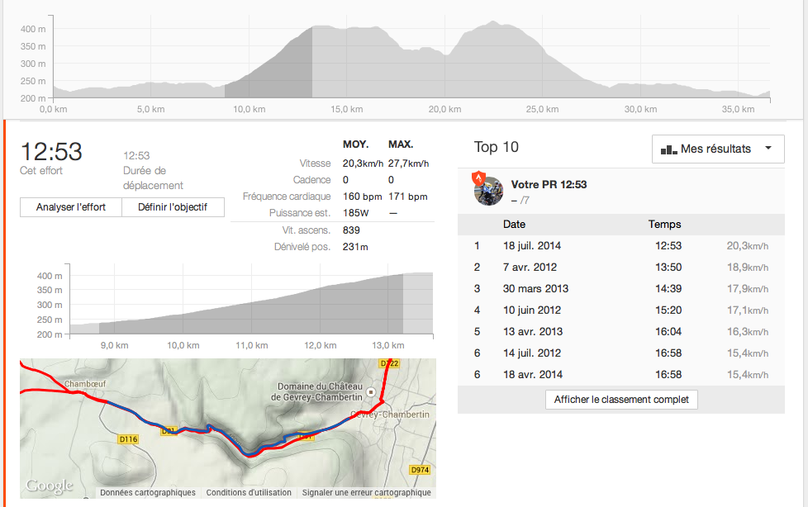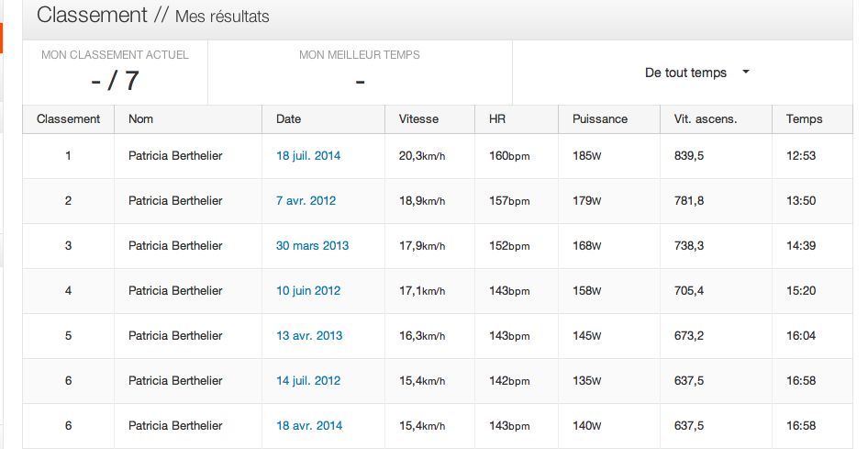

Les prévisions pour la suite de l’été :
- dimanche 27 juillet : randonnée VTT 70 km, dans le Morvan (du dénivelé et du technique)
- Transmaurienne/Sybelles VTT du 7 au 10 août (environ 30 km jour, en rando sportive, avec deniv positif environ 1500 m jour)
- semaine 18 au 23 août : en vacances famille, je garde mon petit fils donc pas de sport
- 31 août : randonnée VTT Jura 100 km (avec dénivelé et du technique)
- COMPETITION 7 SEPTEMBRE : Duathlon des Sables à Arc-sur-Tille (3 km course ... 20 km VTT ... 3 km course)

SEMAINE N° 29 – Du 21 au 27 juillet
OBJECTIF : VTT / Transmaurienne-Sybelles, 7-10 août
THEME MENSUEL : volume

LUNDI |  | MARDI |  | MERCREDI |  | JEUDI |  | VENDREDI |  | SAMEDI |  | DIMANCHE
REPOS  VTT Urbain  45 mn  12 km |  | REPOS  Marche  1h00 |  | ROUTE DUO  2h00  48 km  500 m +  Allure 1  Force en montées  RPE 11 /15  (1 montée)  YOGA  15 mn |  | ROUTE DUO  1h55  50 km  500 m +  2 montées longues rythmées all 2+  RPE 12/16  MUSCU/YOGA  30 mn  Marche  30 mn |  | ROUTE DUO  3h20  79 km  950 m+  All 1  All 2- , petit braquet, en montée  RPE 10/12  YOGA  15 mn  Marche  30 mn |  | VTT Ecole DST  1h45  23 km  285 m +  All 1, vélocité  Travail technique  Franchissement marches et portage  RPE 10/12  YOGA 15 mn  Marche rapide 45 mn |  | VTT Randonnée  Ride the Morvan  6h00  11.5 km/h  70 km  1550 m +  Très technique  RPE 14/16  Marche 30 mn

TOTAL SEMAINE :
- tous types d’activités : 18h40 (+ 2 heures / semaine 28)
- vélo 15h10, 268 km, 3740 m den + ; dont vtt 92 km (+ 1h30 / semaine 28)
- autres (vtt urbain, marche récup, yoga, muscu : 3h30)

COMMENTAIRES et BILAN – Toujours pas de programme envoyé par Mika, and no news, donc j’adapte.

- début de semaine : petite forme, mieux mercredi mais forme moyenne (jambes caoutchouc et pulses hautes – pas de raison objective, la chaleur et pression atmosphérique en plaine ?)
- jeudi : forme ok, les sensations reviennent ; le genou droit pique un peu donc pas de cap, seulement de la marche en soirée sur bon rythme
- samedi / séance VTT / Ecole DST : au programme, franchissement de marches – progrès significatifs sur la séance. Après tendance à être trop en avant, et trop sur les freins, parfait lors dernier passage : bien en arrière, heavy feet and light hands, regard au loin, et sans toucher au frein – wow !! Aussi descente sur Combe du Pré, avec attaque hyper technique – wow again !!!
- dimanche : Ride the Morvan, belle performance sur un terrain difficile, peu roulant. Progrès importants : position sur le vélo (attaque), mobilité, regard, virages, équilibre, freinage et surtout descentes techniques, où je suis plus rapides et très confiante. Big pied !

SEMAINE N° 30 – Du 28 juillet au jeudi 31 juillet
OBJECTIF : VTT / Transmaurienne-Sybelles, 7-10 août
THEME MENSUEL : volume / spécifique

LUNDI |  | MARDI |  | MERCREDI |  | JEUDI |  | VENDREDI |  | SAMEDI |  | DIMANCHE
REPOS |  | REPOS |  | Randonnée pédestre  Groupe CAF  2h00  13 km  RECUP |  | HT  40 mn  22 km  Séance 2 ci-dessous  RPE : 16/18  YOGA  15 mn  Marche  30 mn

PROGRAMME MIKA :
- Séance 1:
Echauffement progressif, 15 à 20'
Bloc à répéter 2 à 3 fois:
4* 30'' all 3 (très vite en trail ou en home trainer, mais pas en mode "sprint max) / 30'' récup all 1 en vélocité (HT) ou en footing (Trail)
4' all 2+ / Récup 4' all 1 avant d'enchainer le bloc suivant!!!
Retour au calme, de 15 à 20' allure 1.
- Séance 2:
Echauffement progressif de 15 à 20'
Bloc à répéter 2 fois en alternant all 2+ et allure 1:
1' / 1' - 2' / 1' - 3' / 2' - Retour au calme de 15 à 20' allure 1.
REMARQUES Semaine 30 :

- récupération de Ride the Morvan : les 3 jours de début de semaine ont été nécessaires. Douleurs dorsales ressurgies : vtt ? ou manutention objets lourds (retour à Villefranche et suite emménagement appart) ? De toute façon, météo pourrie, avec pluie, pluie et pluie
- séance HT : dur, dur, les fractionnés en pleine chaleur ! l’effort m’a semblé maximal, tant au niveau du souffle/cardiaque qu’au niveau musculaire ; n’ai pas été capable de tenir les durées préconisées par Mika.
A la place :
2 x (1' A2+ / 1'A1 - 1.30' A2+/1.30 A1 - 2"A2+/2'A1)
FC 132/167 - W 125/346 - RPM 83/113 - 32 km/h
Très contente de moi néanmoins d’avoir pu repartir pour une répétition du bloc !!

